UBND XÃ MINH TÂN  TRƯỜNG MN TÂN KHÁNH | CỘNG HÒA XÃ HỘI CHỦ NGHĨA VIỆT NAM  Độc lập - Tự do - Hạnh phúc  Minh Tân, ngày 08 tháng 01 năm 2026

BÀI TUYÊN TRUYỀN
BỆNH MÙA ĐÔNG

Kính thưa các đc CBGV, NV, các bậc PHHS Trường MN Tân Khánh !
Mùa đông đã đến với chúng ta và hay xuất hiện dịch sốt và cảm cúm, nhất là đối với các cháu học lứa tuổi Mầm non, khiến các bậc phụ huynh quan tâm lo lắng!
Thưa các bậc phụ huynh!
Sốt biểu hiện dưới các dạng như sốt phát ban, quai bị, ho gà, cúm…là bệnh thường gặp trong mùa đông, thời tiết lạnh, độ ẩm không khí cao. Mặt khác do ảnh hưởng của thời tiết, nên bề mặt niêm mạc yếu, dễ nhiễm các bệnh về đường hô hấp. Đối tượng dễ mắc bệnh chủ yếu là trẻ em do sức đề kháng yếu. Những triệu chứng thường gặp và dễ nhận biết khi mắc bệnh như sốt, hắt hơi liên tục, chảy nước mắt, nước mũi, đỏ mắt, đau nhức cơ, khớp, đau đầu... Nếu ở thể nhẹ, người bệnh có thể sốt từ 3-5 ngày, sau đó bệnh tự khỏi. Hiện nay tuy bệnh sốt vi rút chưa ở diện rộng, nhưng do dễ lây nhiễm, nên cần chú trọng đến việc phòng chống bệnh.
Để hạn chế các bệnh thường gặp ở mùa đông, chúng ta cần có những biện pháp phòng tránh như: Vệ sinh rửa đồ dùng đồ chơi, lau sàn nhà thường xuyên, mặc đủ ấm cho trẻ, sử dụng chăn ấm cho trẻ ngủ khi trời lạnh.
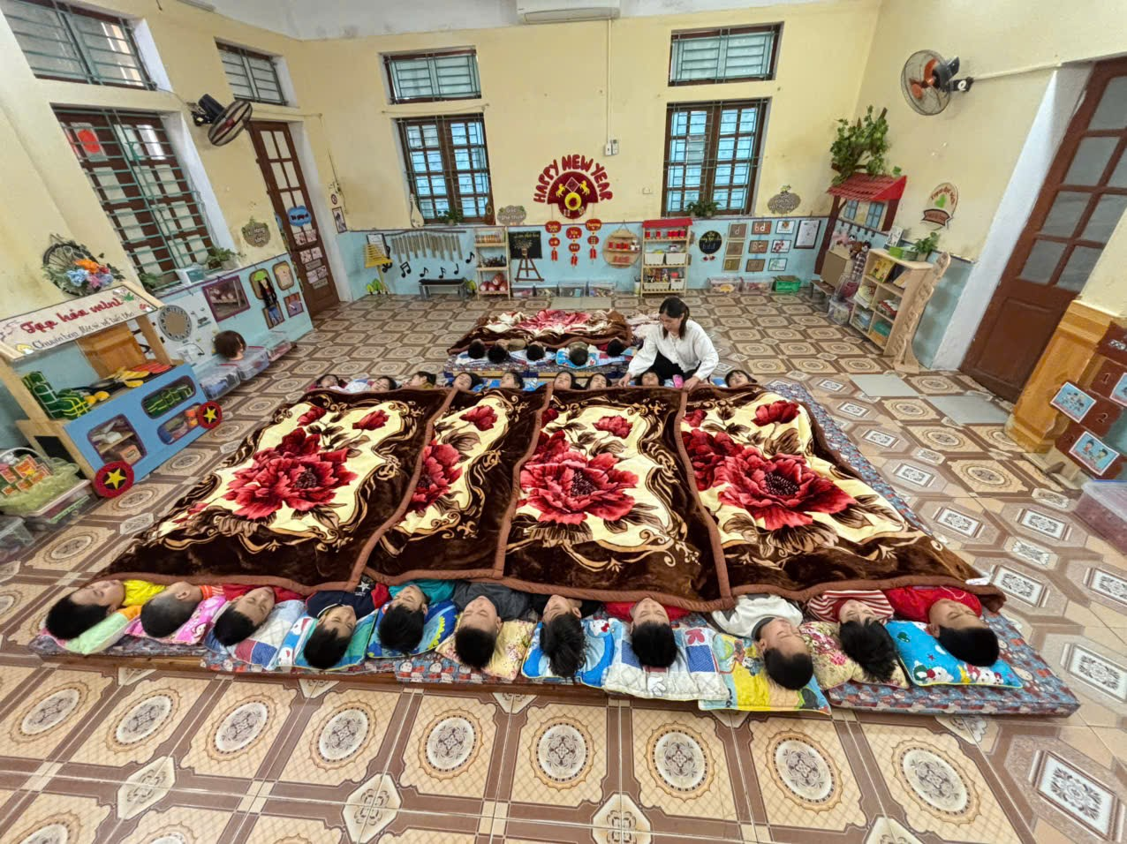
Hằng ngày, rèn các kỹ năng vệ sinh rửa mặt, rửa tay đúng quy trình bằng nước ấm và xà phòng cho trẻ. Để phòng tránh các bệnh thường gặp vào mùa đông, các bậc phụ huynh cần thường xuyên giữ vệ sinh cá nhân cho trẻ nhỏ thật tốt, như vệ sinh răng miệng bằng dung dịch nước muối hoặc nước súc miệng fluor, nhỏ thuốc mũi, thuốc mắt. Hoặc theo phương pháp chữa bệnh cổ truyền, lấy tỏi giã lấy nước nhỏ mũi cũng rất hiệu quả.
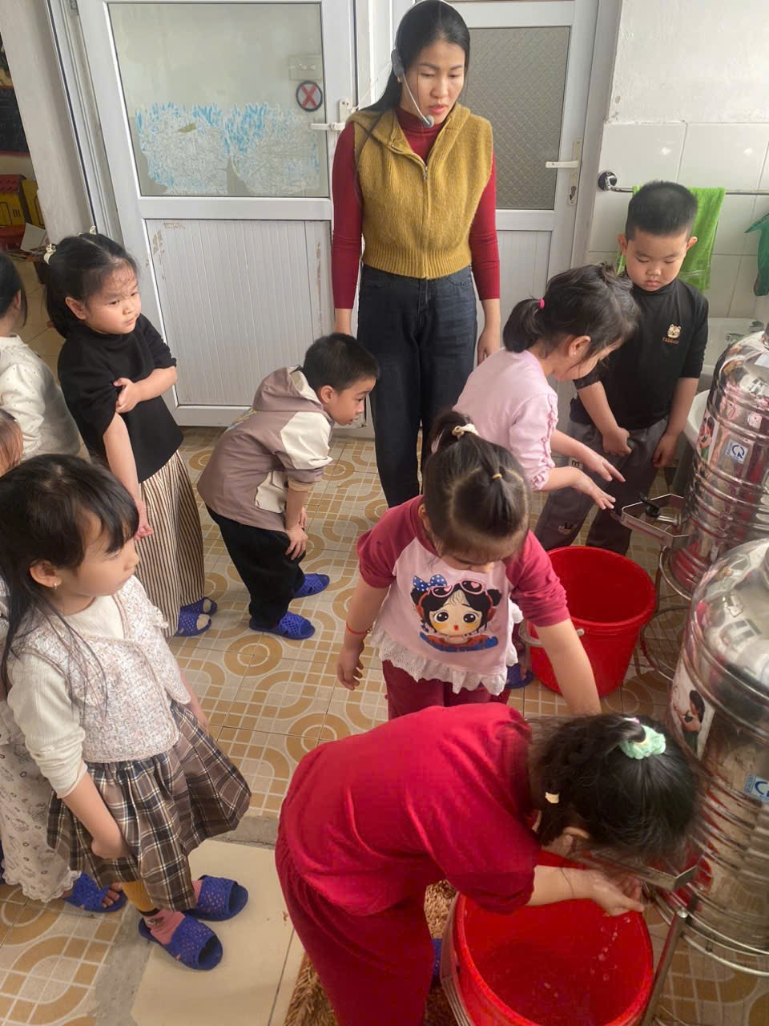
Thời tiết lạnh, độ ẩm không khí cao nên phải giữ ấm cơ thể, nhất là vùng cổ và ngực. Tăng cường chế độ dinh dưỡng, nên ăn thức ăn khi còn nóng, cung cấp cho cơ thể đủ lượng ka-lo cần thiết để tăng sức đề kháng. Bên cạnh đó, cần giữ gìn vệ sinh nơi ăn ở và môi trường xung quanh, như phát quang bụi rậm, khơi thông cống rãnh...Nếu trường hợp các cháu nhỏ bị sốt vi rút, hoặc sốt chưa rõ nguyên nhân, không nên cho các cháu đến trường, cần nghỉ học, tránh lây nhiễm cho các bạn khác, mặt khác, các bậc phụ huynh cần đưa các cháu đến cơ sở y tế để các bác sĩ chẩn đoán, tư vấn chăm sóc và chỉ định điều trị. Nếu có việc phải đến chỗ đông người nên đeo khẩu trang. Trường hợp bệnh nhẹ, các bậc phụ huynnh có thể tự chăm sóc các cháu tại nhà bằng thuốc hạ sốt, giảm đau (các bậc phụ huynh nên mua thuốc cho các cháu theo chỉ định của dược tá). Khi các cháu sốt, dễ bị mất nước, vì vậy cần cho các cháu uống đủ nước (nước đun sôi để ấm), nhất là nước hoa quả, dùng khăn chườm mát hạ sốt, không nên mặc quá nhiều quần áo cho các cháu, tránh tình trạng làm sốt cao hơn, ra mồ hôi nhiều khiến bị cảm lạnh. Các bậc cha mẹ nên cho các cháu ăn đủ dinh dưỡng, thức ăn loãng, dễ tiêu. Nếu thấy các cháu sốt cao, kéo dài bố mẹ cần đưa đến bệnh viện để điều trị kịp thời.
Các bậc phụ huynh tiếp tục tuyên truyền đến những người xung quanh để mọi người nắm được kiến thức phòng chống lây nhiễm bệnh, để cho con em mình luôn có một sức khỏe tốt nhất.
Trên đây là bài tuyên truyền về các dấu hiệu nhận biết và cách phòng chống bệnh mùa đông. Ban tuyên truyền sức khỏe của trường mầm non Tân Khánh hy vọng các cô giáo, các con học sinh và các bậc phụ huynh học sinh nắm vững hơn để luôn có sức khỏe thật tốt để lao động và học tập.
Ban chăm sóc sức khoẻ trường Mầm non Tân Khánh./.
HIỆU TRƯỞNG NGƯỜI THỰC HIỆN
Đã ký Đã ký

Đào Thị Hằng PHT. Ngô Thị Lĩnh

